Лекція 3. Характеристика декоративно-комбінаторного формоутворення

План лекції.
1. Об'ємно-просторове формоутворення.
2. Принципи побудови декоративно-комбінаторного формоутворення.

1. Об'ємно-просторовою називається композиція, елементи якої розміщені об'ємно, тобто знаходяться у трьохвимірному просторі. А композиція, складові котрої групуються відносно площини, є площинною або фронтальною (від франц. frontal - фронтальний). Наприклад, існує два різновиди композиції квітів - віялоподібні, які розглядаються фронтально, та округлі, які можна роздивлятися з усіх сторін. Об'ємно-просторовий та фронтальний прийоми аранжування квіткових композицій дозволяють неоднаково розміщувати їх в інтер'єрі. Односторонні букети можна поставити на певному фоні (стіни чи меблів). Вони укладаються як на засадах симетрії, так і за принципом асиметричності композиції. А округлі необхідно розміщувати в центрі приміщення, на середині столу тощо. Принцип їх формоутворення - відносна симетричність. Це справляє неоднакове естетичне враження на глядача.
Формування композиції є справою клопіткою і творчою, що вимагає від дизайнера поєднання його знань та вмінь, інтуїції, фантазії і розрахунку. Композиція укладається за певними правилами. Щоб реалізувати ідею пластичного й сюжетного задуму, потрібно дотримуватись основних принципів побудови композиції.
Передусім потрібно обрати центр композиції. Для цього спочатку здійснюється групування її елементів за однорідними ознаками (формою, функціями, фактурою, кольором) і виявляється найбільш важлива для реалізації задуму однорідність. Саме вона відіграватиме роль центру композиції, який слід підкреслити, виділити, підпорядкувавши йому інші елементи.
Слід обрати контрастний чи нюансний головний акцент композиції. Контраст створюватиме в ній напруженість, робитиме її виразнішою, а нюанс надаватиме композиції спокою, ліричності, м'якості.
Групування елементів у композиції вимагає дотримання певного порядку - структури композиції. У ній не повинно бути нічого зайвого, щоб посилити її естетичну виразність і не розсіювати увагу людини. Елементи об'єднуються в групи по два-три предмети чи деталі за однаковою формою, кольором, матеріалом, функцією тощо. Наприклад, щоб виділити зону відпочинку в однокімнатній квартирі, поряд розміщують софу і два крісла або два крісла та журнальний столик. Групування здійснюється із врахуванням субординації елементів, тобто їх підпорядкування відносно головних частин. Останні необхідно розташувати так, щоб направити перший погляд людини саме на них, і тільки потім на другорядні деталі. Це досягається різними способами: розміщенням головного елемента на передньому плані композиції; його фронтальним розташуванням, на відміну від інших деталей, що знаходяться упівоберта до глядача, тощо. Групи елементів необхідно виділяти одна від одної значними проміжками вільного простору, щоб вони виділялися і не втрачали естетичної цінності.
У композиції слід дотримуватись оптичної рівноваги усіх її елементів. Так тяжкі, темні, великі форми мають знаходитись нижче легких, світлих і невеликих. А великі предмети слід розміщувати ближче до глядача, ніж невеликі за розмірами. Укладена на таких засадах композиція матиме гармонійну будову. Вона буде приємною для людини, котра її розглядатиме, використовує чи перебуває у ній.
2. Комбінаторика (комбінаторний аналіз) – розділ математики, що вивчає дискретні об’єкти, безлічі (поєднання, перестановки, розміщення та перерахування елементів) і відносини на них (наприклад, часткового порядку). Комбінаторика пов’язана з багатьма іншими областями математики – алгеброю, геометрією, теорією ймовірностей, і має широкий спектр застосування в різних галузях знань (наприклад в генетиці, інформатиці, статистичній фізиці). Термін «комбінаторика» був введений в математичний обіг Лейбніцем, який в 1666 році опублікував свою працю «Міркування про комбінаторне мистецтво».
Комбінаторика, в мистецтві, це:
– розділ мистецької теорії, що вивчає питання формоутворення на основі різних комбінацій;
– метод формоутворення на основі різних комбінацій геометричних форм.
Отже, комбінаторика – це прийоми знаходження різних з’єднань (комбінацій), перестановок, сполучень, розміщень з даних елементів у певному порядку (Рисунок 8).
У декоративно-комбінаторному формоутворенні використовується модуль. Модуль – це одиниця міри. Наприклад, в архітектурі це частина споруди, яка слугує для досягнення співрозмірності архітектурної споруди в цілому та її частин. В класичній архітектурі модуль дорівнює радіусу або діаметру колони її основної частини.
Модуль в дизайні це – величина прийнята за основу розрахунку будь-якого предмету, машини, споруди а також їх деталей, вузлів та елементів, які завжди будуть кратні вибраному модулю.
Раніше інших комбінаторний підхід проявився в будівельній справі і, пройшовши через століття, перетворився в метод модульного проектування, що застосовувався як при будівництві житла, так і при створенні культових споруд (храмів, пірамід тощо).
При пошуку комбінаторного елемента повинні вирішуватися такі основні завдання: неповторність різноманітних композиційних прийомів, декоративна та естетична цінність.
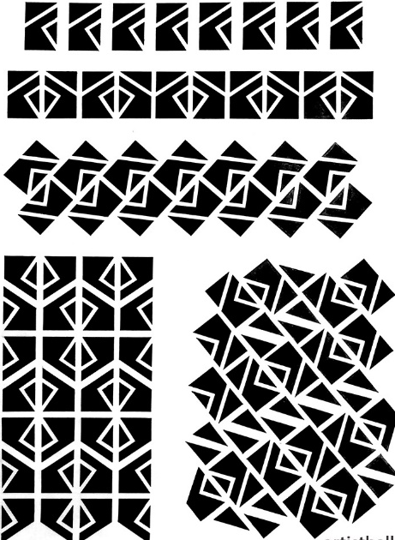
Рисунок 8 - Розміщення комбінаторного елемента

Декоративний комбінаторний елемент повинен вписуватися в будь-яку структуру, бути складовою частиною композиції. Пошук декоративного комбінаторного елемента на основі геометричних форм з прямолінійними контурами є найпродуктивнішим. У природі зустрічаються різноманітні геометричні форми. Природа уніфікує геометричні конструкції – пелюстки квітів, листя дерев, насіння злаків, луска риби, панцири тварин. Декоративний комбінаторний елемент на основі природного аналога з криволінійними контурами містить формоутворюючі елементи (Рисунок 9). Формоутворюючі елементи залежать від їх структурного типу (геометричних параметрів), від ступеня його будови і рівня власної симетрії. Найменші вони у кола або криволінійного контуру, великі у квадрата, правильного трикутника або прямокутного контуру.
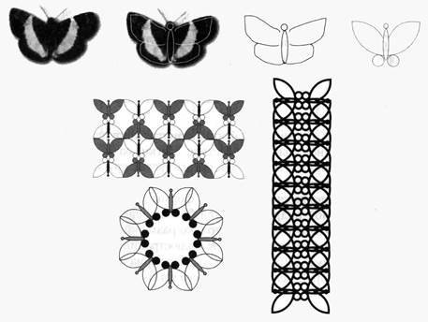
Рисунок 9 – Комбінаторні декоративні елементи.
Трансформація форми природного аналога

У програмованому формоутворенні декоративна комбінаторика займає одне з головних місць. В процесі проектування комбінаторних систем може йти різними шляхами: удосконалення вихідних елементів, щоб отримати ряд дискретних конструктивних або композиційних побудов; пошук нових конструктивних побудов на основі відомих елементів і систем зв’язків (Рисунок 8). Найбільш перспективним для автоматизації видом комбінаторики є формальна комбінаторика – це зміна морфологічних якостей об’єкта (форми, конфігурації, розмірів, розташування частин тощо). До числа таких операцій відносяться:
– перестановки (розміщення) частин або елементів цілого;
– поєднання елементів і їх якостей;
– зміна кількості елементів, що утворюють єдине ціле;
– зміна бази елементів (об’ємних і геометричних деталей);
– зміна матеріалу, фактури і кольору.
Формалізація декоративних комбінаторних операцій надає універсальний характер процедурам гармонізації пропорцій за допомогою підбору відповідних співвідношень і розмірів.
Перестановки декоративно-комбінаторного формоутворення – об’єкти, що містять елементи, однакові за кількісним та якісним складом, рівному всієї сукупності елементів, але різні по порядку і розташуванню цих елементів. Перестановки з повторюваними елементами - сполучення, які можна скласти з n предметів, змінюючи всіма можливими способами їх порядок.
Розміщення декоративно-комбінаторного формоутвореня – елементи, однакові за чисельним складом, але різні за їх якісного складу, порядку і чергуванню. Розміщення відносяться до з’єднань, що містить по m предметів з числа n даних, що розрізняються або порядком предметів, або самими предметами.
Сполучення декоративно-комбінаторного формоутворення – елементи, однакові за чисельним, але різні за якісним складом елементів і не залежать від їхнього порядку, чергування. Цікаве явище, описане в біології, так званий «ефект положення» - зміна властивостей в залежності від розташування елементів у з’єднанні.
У дизайні застосування комбінаторно-модульного проектування вважається найбільш перспективним методом проектування. Комбінаторний перебір модульних уніфікованих структурних елементів, які використовуються в різних поєднаннях, розміщеннях і перестановках, дозволяє перетворювати конструкції виробів (Рисунок 10).
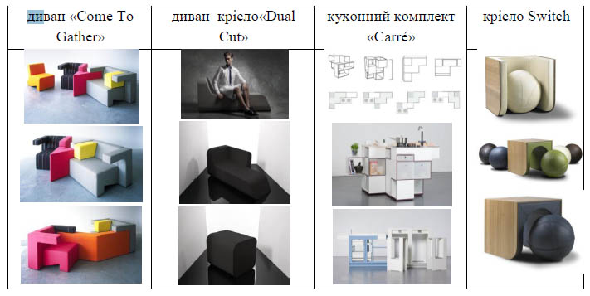
Рисунок 10 – Застосування модуля в інтер’єрі, меблі-трансформери

Модульне проектування передбачає конструктивну, технологічну і функціональну завершеність. Взаємозамінність комбінаторно-модульних елементів, універсальність конструкцій ведуть до високої економічності моделей. Застосування комбінаторного модуля сприяє ритмічній узгодженості частин і гармонізації форми в цілому.

